|  |  |
| --- | --- |
|  | **Министерство науки и высшего образования Российской Федерации**  **Федеральное государственное бюджетное образовательное учреждение**  **высшего образования**  **«Московский государственный технический университет**  **имени Н.Э. Баумана**  **(национальный исследовательский университет)»**  **(МГТУ им. Н.Э. Баумана)** |

ФАКУЛЬТЕТ **Радиоэлектроника и лазерная техника**

КАФЕДРА **технологии приборостроения (рл6)**

**О Т Ч Ё Т**

|  |  |
| --- | --- |
| **по лабораторной работе №4** |  |

**Название:** Проектирование и исследование параметров микрополосковых фильтров

**Дисциплина:** Устройства СВЧ и антенны

Филимонов Степан РЛ6-51

Быков Роман РЛ6-51

Костышина Василина РЛ6-51

Преподаватель : Федоркова Нина Валентиновна

Москва, 2022

ЛАБОРАТОРНАЯ РАБОТА №4. ПРОЕКТИРОВАНИЕ И ИССЛЕДОВАНИЕ ПАРАМЕТРОВ МИКРОПОЛОСКОВЫХ ФИЛЬТРОВ

**Цель работы -** освоение основ проектирования и расчета микрополосковых фильтров, исследование зависимости характеристик устройств от конструктивных параметров.

**1. Расчет и проектирование ФНЧ на сосредоточенных элементах с максимально плоской характеристикой затухания**

Исходные данные для проектирования: ФНЧ должен пропускать частоту номиналом fпч = 150 ± 30 МГц и иметь линейную фазовую характеристику коэффициента передачи. Граничная частота полосы заграждения 280 МГц. Волновое сопротивление нагрузок 50 Ом. По формуле:

Можем найти n:

Тогда возьмем – количество звеньев в фильтре.

В области Specificationsокна параметровLPFвнесем требуемые значения рабочих параметров ФНЧ и отметим маркерами интересующие точки на графике АЧХ (180 МГц и 260 МГц):

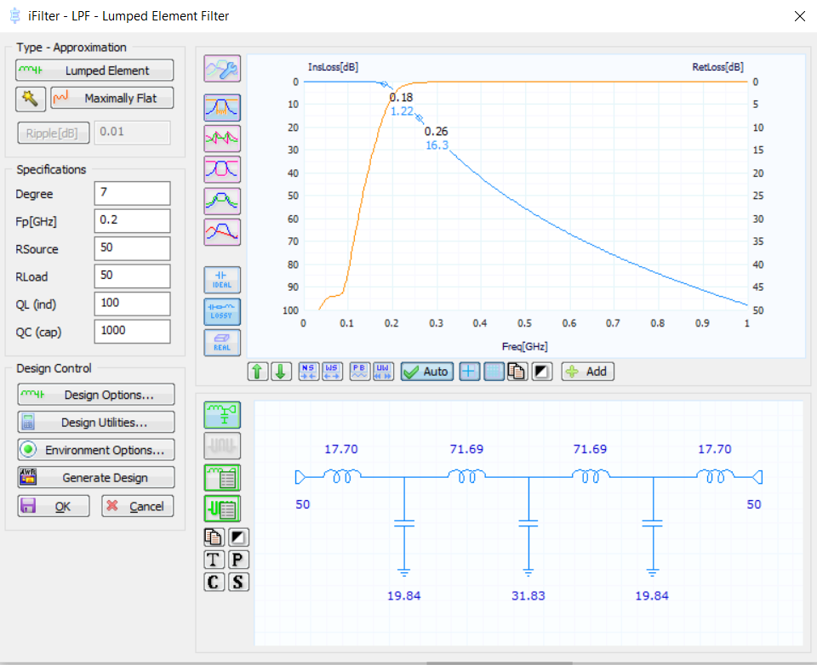

Электрическая принципиальная схема получившегося ФНЧ:

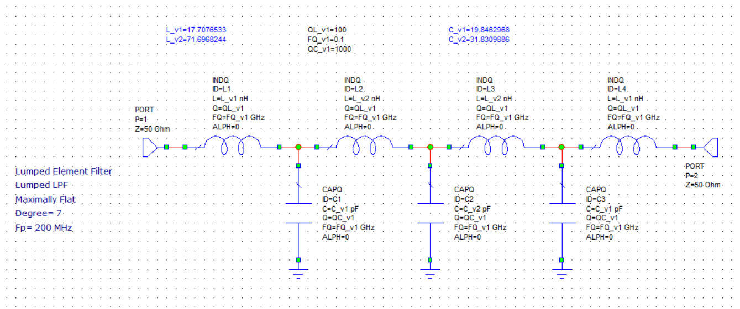

АЧХ синтезированной схемы ФНЧ (с отмеченными ранее маркерами):

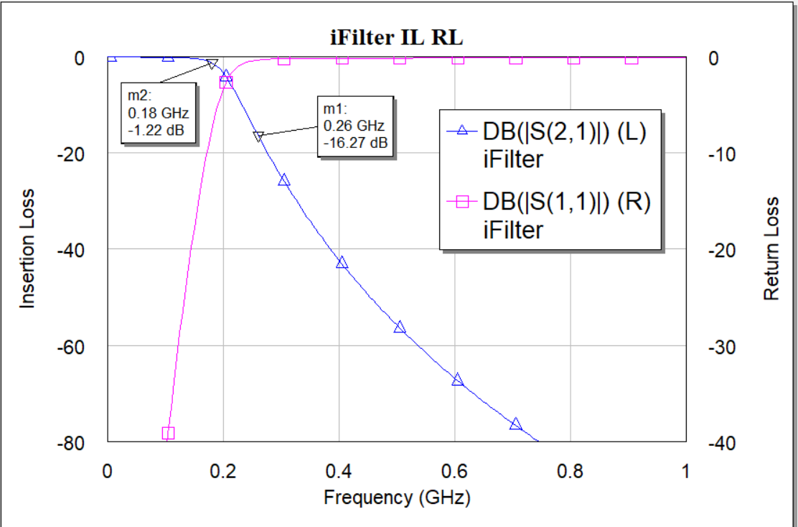

**Вывод:** из построенных АЧХ и полученных значений потерь, можно сказать, что требуемое условие о максимальных и минимальных потерь выполнено.

**2. Синтез микрополоскового полосно-пропускающего фильтра с чебышевской АЧХ на связанных полуволновых резонаторах**

Исходные данные для проектирования: полосно-пропускающий фильтр (ПФ) с чебышевской АЧХ на связанных линиях передачи имеет ширину полосы пропускания от 8.05 ГГц до 8.35 ГГц, максимальные пульсации в полосе пропускания 0.01 дБ. Граничные частоты полосы заграждения по уровню затухания 20 дБ 7.95 и 8.45 ГГц. Материал подложки поликор ε = 9.8, тангенс диэлектрических потерь tgδ = 10-4, толщина подложки 0.5 мм, толщина металлизации 10 мкм.

По формуле для числа звеньев фильтра:

, где

И тогда:

Расчет фильтра производится со следующими параметрами:

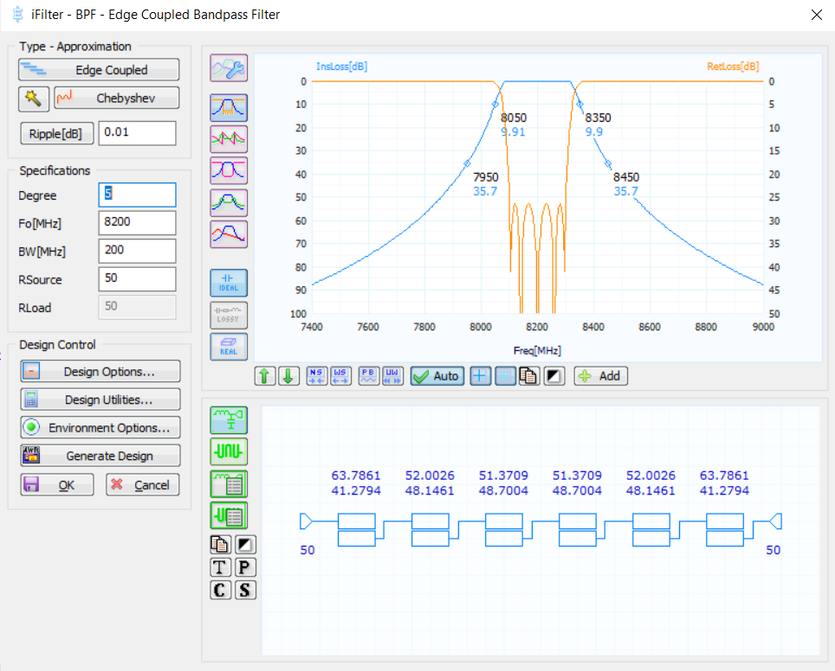

Электрическая схема идеальной синтезированной схемы ПФ:

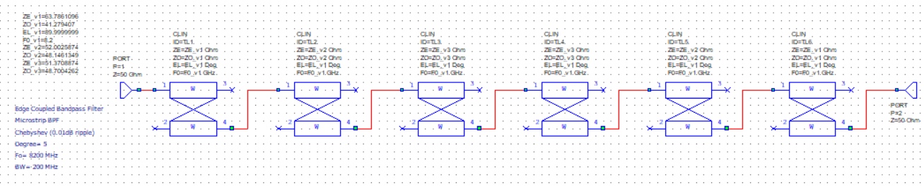

АЧХ синтезированной идеальной схемы ПФ:

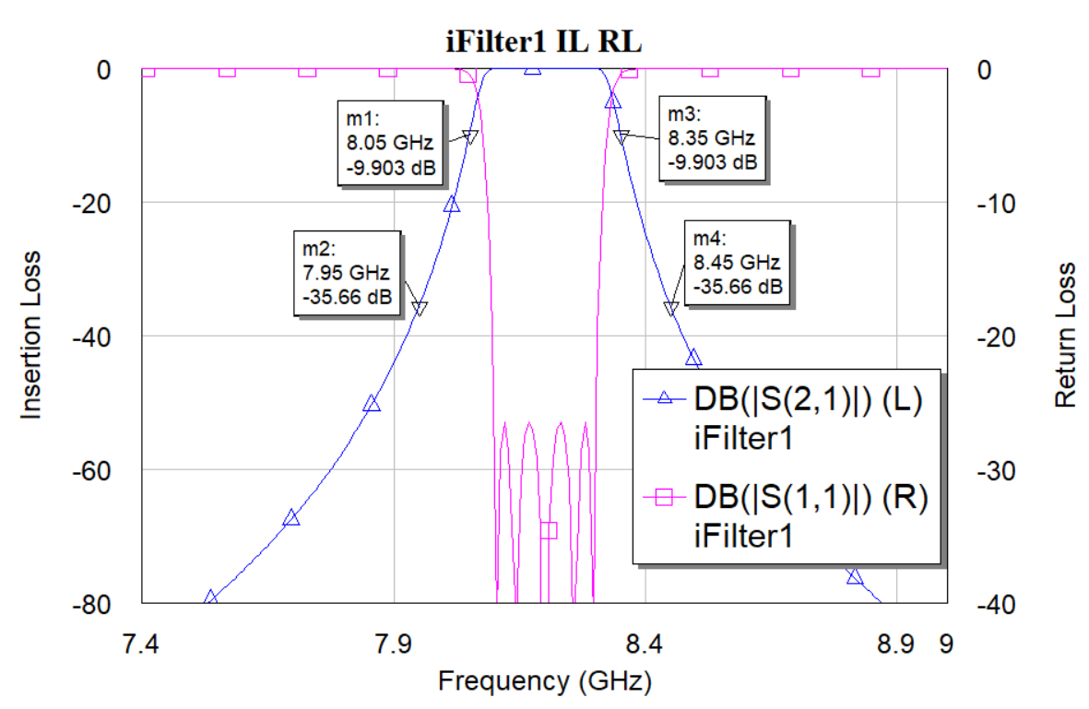

Повторив синтез фильтра, сменив тип анализа на Real, получим следующее:

Электрическая схема реальной синтезированной схемы ПФ:

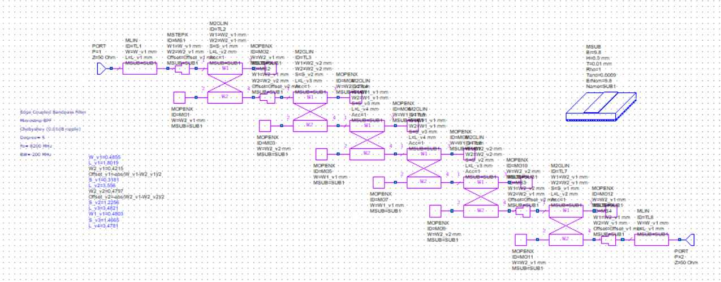

АЧХ синтезированной реальной схемы ПФ:

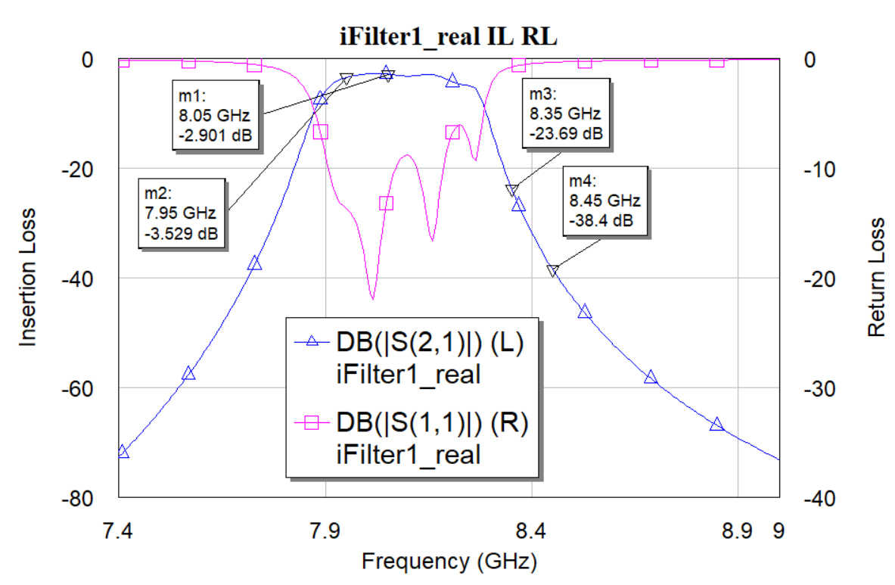

**Вывод:** из АЧХ видно что полученные значения потерь удовлетворяют поставленным требованиям. Кроме того данная зависимость большой крутизной параметра потерь.

**3. Расчет и проектирование режекторного фильтра на микрополосковой линии передачи**

Исходные данные для проектирования: режекторный фильтр (РФ) должен вырезать частоты гетеродина fг = 8,3 ГГц и сигнала fс = 8.12-8.18 ГГц. При этом коэффициент передачи РФ должен быть не хуже -30 дБ в полосе заграждения 8.1-8.32 ГГц.

Топологическая схема режекторного фильтра:

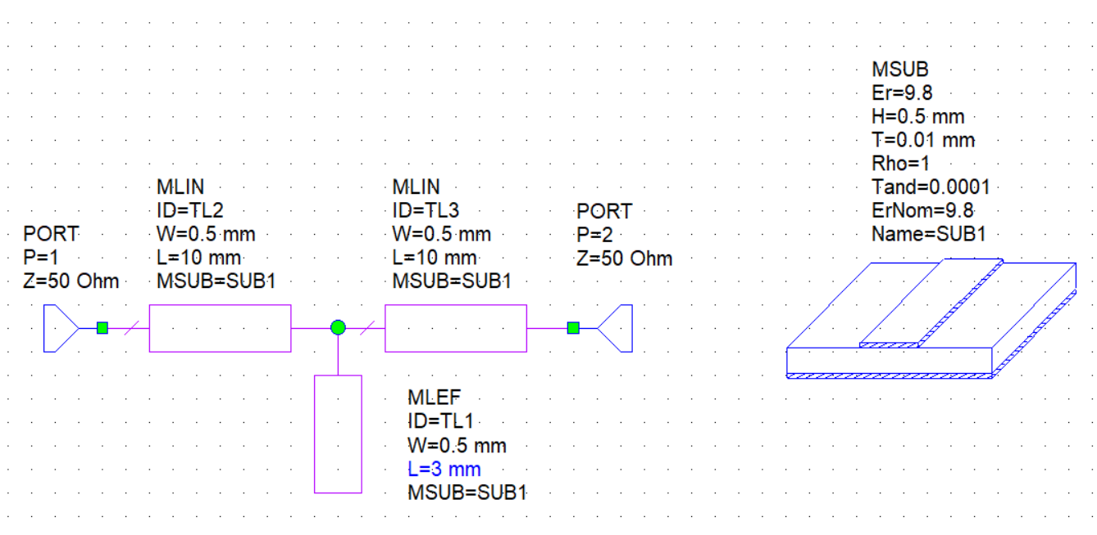

Полученный график АЧХ для заданных параметров:

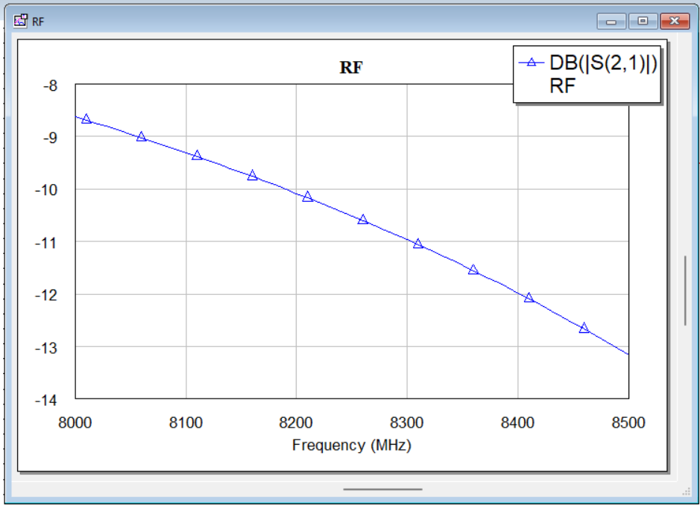

Топологическая схема режекторного фильтра после корректировки:

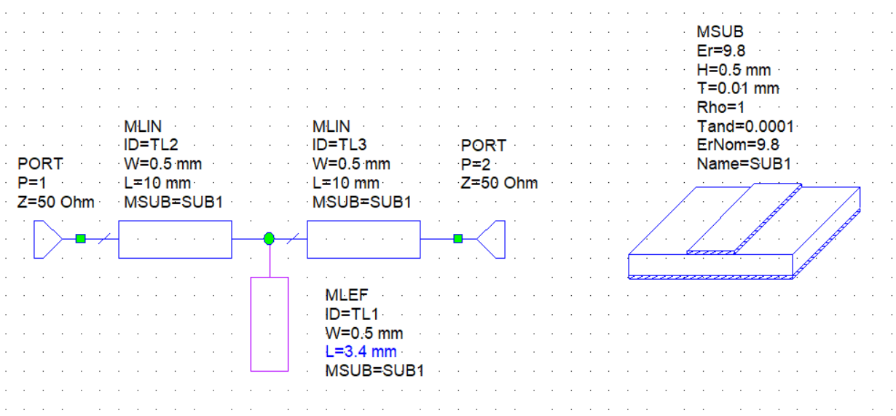

Полученный график АЧХ для данных параметров после калибровки:

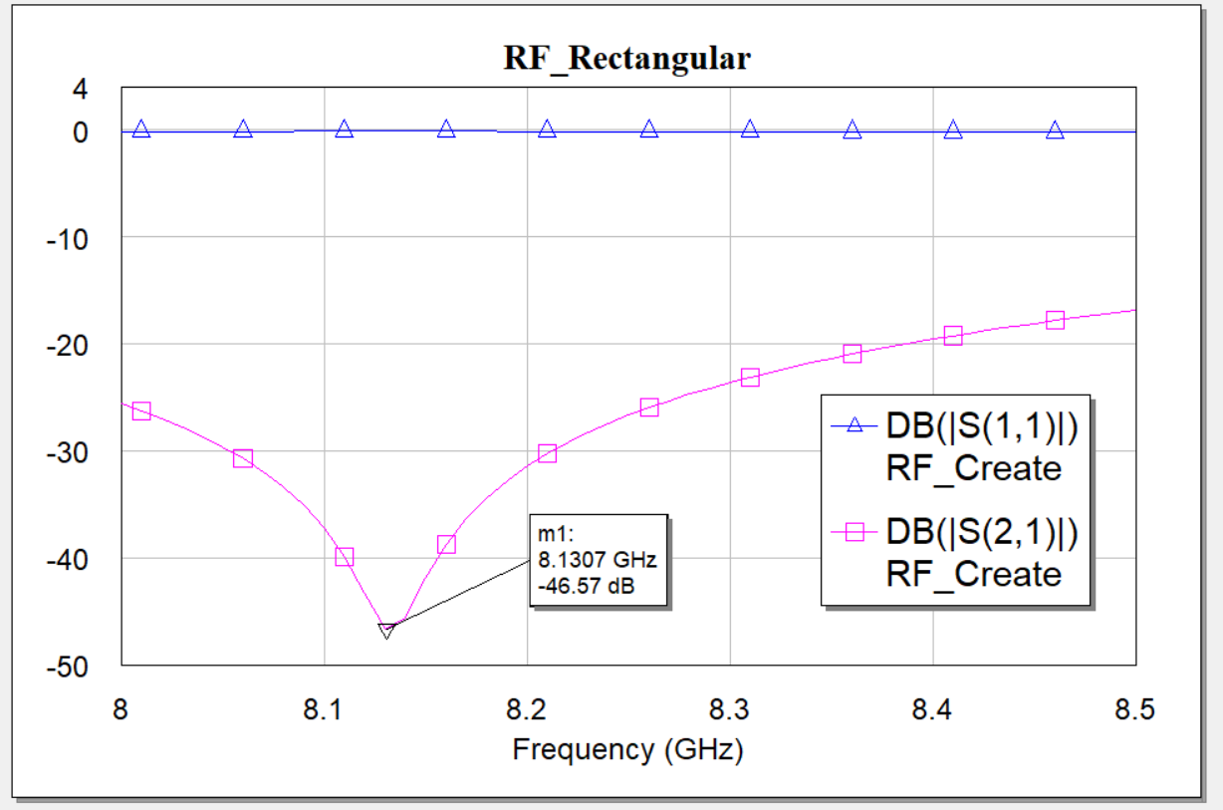

**Вывод:** ручная и автоматизированная подстройка, а конкретнее изменение геометрических параметров шлейфа, позволяет получить требуемые значения потерь для режектороного фильтра.